问题
- 签到是不是仅限于小程序就行？PC端没必要吧。
仅限于小程序
- 签到应该也算个长期活动吧，是不是还是按照活动的形式去开发？
长期活动
在后台控制台的积分商城活动那里加一个子项为“签到活动”，然后针对该活动单独开发一套内容。形式上仍旧是先新增活动获取ID号，然后在这个签到活动详情页绑定对应ID号。暂且考虑的显示项目：用户累计签到次数排行、用户连续签到次数排行、某日（默认今日，可自由选日期）签到情况列表。
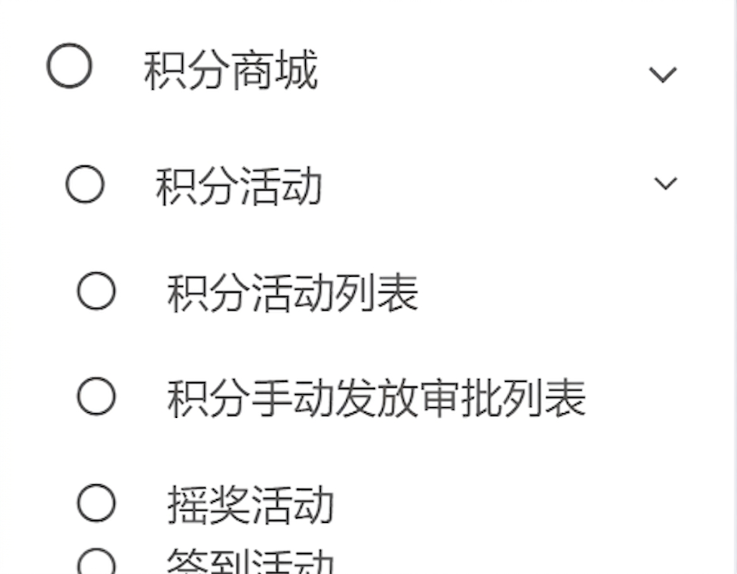
- 无论是不是活动，都得写一段说明文案，需要给出。
连续签到赢积分，积分兑换好物，福利拿到手软
基于这段文案，再结合签到梯度的规则，拟定一套规则说明，然后让UI再基于这套规则说明做一个活动海报，用于活动详情页和头图。

【活动简介】 连续签到赢积分，积分兑换好物，海量福利拿到手软！每日登录小程序完成签到，即可获得丰厚积分奖励。

【连续签到奖励】 用户每日完成签到，即可获得对应的积分奖励。连续签到天数越多，奖励越丰厚！具体的积分发放规则如下：
- 连续签到第 1 天：奖励 3 积分
- 连续签到第 2 天：奖励 3 积分
- 连续签到第 3 天：奖励 5 积分
- 连续签到第 4 天：奖励 6 积分
- 连续签到第 5 天：奖励 8 积分
- 连续签到第 6 天：奖励 10 积分
- 连续签到第 7 天：奖励 20 积分
【长期签到奖励】
- 当连续签到天数 大于7天 后，每日的常规签到奖励将固定为 10 积分。
- 周期性奖励：在此之后，连续签到每逢7的倍数（即连续签到的第14天、第21天、第28天……以此类推），当日签到即可获得 20 积分的高额奖励！
【断签说明】
- 签到需在每日的 00:00 - 23:59（自然日）内完成。
- 若中间出现漏签、未签到的情况，则连续签到天数将自动清零。
- 断签后再次签到，将视作新的周期，从“连续签到第1天”重新开始计算奖励。
【积分使用与声明】
- 积分用途：签到所获积分将实时发放到您的个人账户，可前往“积分商城”兑换各类精美好物。
- 数据准则：所有签到时间及记录均以系统后台服务器时间为准。
- 违规处理：如发现用户通过不正当手段（包括但不限于恶意注册、机器作弊等）获取积分，平台有权取消其活动参与资格，并扣除或追回相关积分及兑换的奖品。
- 解释权：在法律允许的范围内，本平台保留对本签到活动的最终解释权与修改权。

- 签到的入口是在首页弄个悬浮按钮吗，还是就放在“我的”菜单里面做个按钮就行，亦或者就放在活动那页有一个对应活动就行？
- 最好放在“我的”里面，在客户登录的时候做引导提示
引导提示可以用遮罩的那种，带箭头之类的。用类似“签到活动现已上线”开头，然后一步一步指向签到的那个按钮。
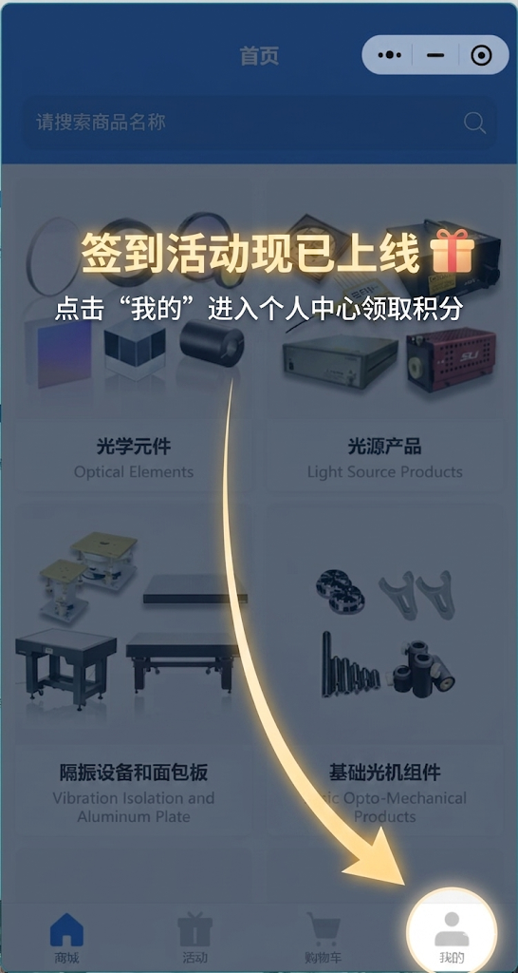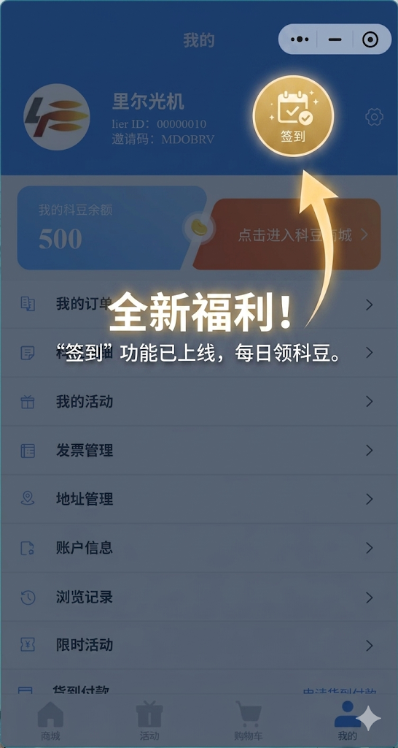
- 在活动页面也做一个入口
这里就正常在活动详情页做就行，然后在详情页也加一个按钮，点击按钮进入“我的”页面，引导客户签到。
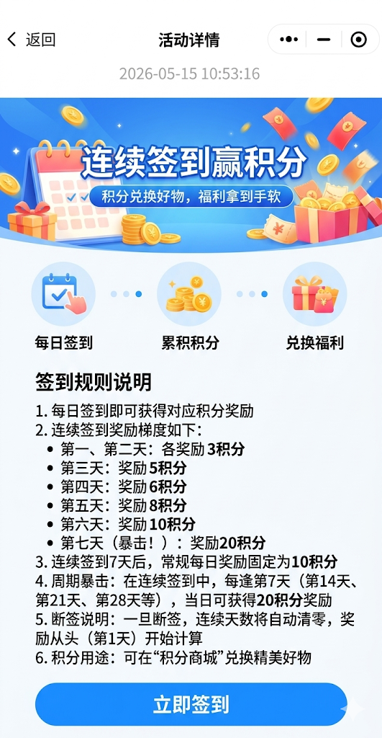
- 只做纯手动签到吗？是不是必须进行点击按钮之类的行为才算签到完成？
直接点签到就行，显示签到第几天
准备做个弹窗，不要单独的页面了。效果如图。其中日期轴只显示最近7天的情况，不按照自然周，而是按照签到情况去显示。
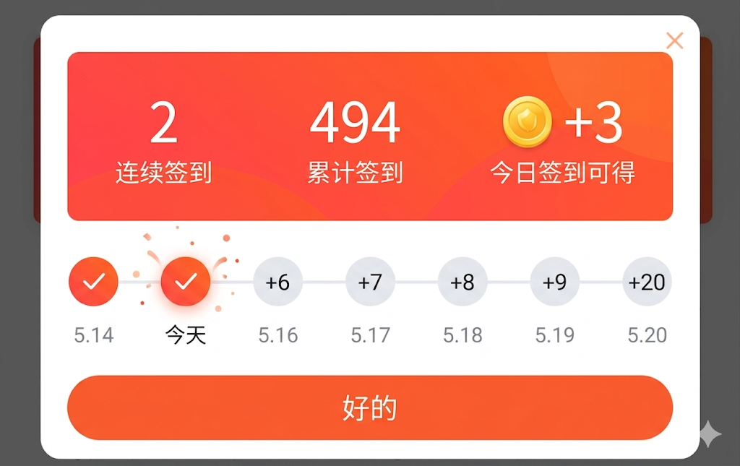
- 签到梯度初拟定如下，通过梯度增加客户断签的成本，通过周期奖励增加客户连签的日活：
连续签到第一天：3
连续签到第二天：3
连续签到第三天：5
连续签到第四天：6
连续签到第五天：8
连续签到第六天：10
连续签到第七天：20
第七天往后：每天都是10，但每到第7天就给20。一旦断签就从头开始计算。
预期每个月拿到300 左右科豆，每年拿到4100 左右科豆。
- 签到的梯度奖励表需要直接写死吗？还是以后可能会改，需要做活？
固定不改了
- 是否要考虑补签制度？第一版应该暂不用考虑吧。
第一期不补签，后面看情况再觉得是否调整
- 是否要给客户签到提醒？（可以用微信小程序订阅消息，但只能单次授权发单次消息，无法做到长期允许，所以暂时应该意义不大）。
需要，至少可以提醒一周
这块就做个提醒开关，默认关闭，打开开关会触发一次授权。一旦打开了就预约一个第二天的签到提醒。提醒时间设置为上午10：00。等下次他再进来签到时，签完就再触发一次授权，直到主动关闭提醒后就不再要求授权。
- 签到行为的分界时间是几点，按自然日00：00吗？
可以

